送付先：子育て支援メッセ実行委員会事務局（(公財)いしかわ結婚・子育て支援財団内） FAX：０７６－２５５－１５４４

《子育て支援メッセいしかわ２０２６ 協賛申込等連絡書》
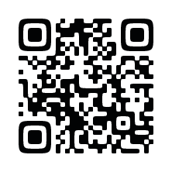
お申し込みはこちら ⇒ ⇒ ⇒ (https://event.arunke.biz/kosodate/)

以下FAX用お申込みになります。（※記入漏れのある場合は受付できませんのでご注意願います。）
（よみがな）
団体・企業名
代表者名
担当者名 | 所属・課 | 役職 |  | お名前
連絡先 | 住所（〒 - ）
連絡先 | TEL： |  | FAX：
連絡先 | Email：
■確認事項 ※いずれかに☑をお付けください。
広告タイプ  協賛金額 | A(大)タイプ  ☐30,000円 | B(中)タイプ  ☐10,000円 |  | C(小)タイプ  ☐5,000円
請求書 | ☐ ①送付希望 |  | ☐ ②不要
■広告掲載原稿
名 称
所在地 | 〒
T E L
F A X
ホームページ | ｈｔｔｐs：//ｗｗｗ．

【問い合わせ】ご記入に際し、ご不明な点がございましたらご連絡ください。TEL０７６－２５５－１５４３
申込締切：９／３０（水）

